Законы отражения и преломления.

**Задача**. Написать закон отражения и преломления в векторной форме.

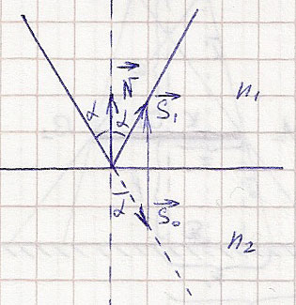

**Решение**. Из рисунка видно, что

$${\vec{S}}_{1}-{\vec{S}}_{0}=γ\vec{N}, γ>0$$

$$\left|{\vec{S}}_{1}-{\vec{S}}_{0}\right|=γ=2S_{0}\cos{α}=2\cos{α}$$

$${\vec{S}}_{1}-{\vec{S}}_{0}=2\cos{α}\vec{N}=-2\left({\vec{S}}_{0}\vec{N}\right)\vec{N}$$

Итак, закон отражения выглядит так:

$${\vec{S}}_{1}={\vec{S}}_{0}-2\left({\vec{S}}_{0}\vec{N}\right)\vec{N}$$

Закон преломления в скалярном виде:

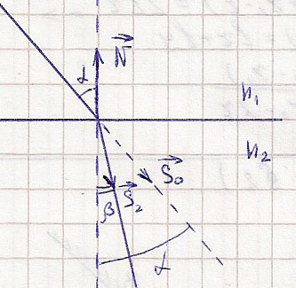

Заметим, что

$$\left|\vec{N}×{\vec{S}}_{0}\right|=\left|\sin\left(π-α\right)\right|=\sin{α}$$

$$\left|\vec{N}×{\vec{S}}_{2}\right|=\left|\sin\left(π-β\right)\right|=\sin{β}$$

Векторы $\vec{N}×{\vec{S}}_{0}$ и $\vec{N}×{\vec{S}}_{2}$ имеют одинаковое направление, поэтому

$$\vec{N}×{\vec{S}}_{0}=γ\left(\vec{N}×{\vec{S}}_{2}\right)$$

$$\left|\vec{N}×{\vec{S}}_{0}\right|=γ\left|\vec{N}×{\vec{S}}_{2}\right|$$

$$γ=\frac{\left|\vec{N}×{\vec{S}}_{0}\right|}{\left|\vec{N}×{\vec{S}}_{2}\right|}=\frac{\sin{α}}{\sin{β}}=\frac{n_{2}}{n_{1}}$$

$$\vec{N}×{\vec{S}}_{0}=\frac{n_{2}}{n_{1}}\left(\vec{N}×{\vec{S}}_{2}\right)$$

Вспомним известное правило

$$\vec{a}×\left(\vec{b}×\vec{c}\right)=\vec{b}\left(\vec{a}\vec{c}\right)=\vec{c}\left(\vec{a}\vec{b}\right)$$

Умножим предыдущее равенство слева на вектор $\vec{N}$.

$$\vec{N}×\left(\vec{N}×{\vec{S}}_{0}\right)=\frac{n_{2}}{n_{1}}\vec{N}×\left(\vec{N}×{\vec{S}}_{2}\right)$$

$$\vec{N}\left({\vec{S}}_{0}\vec{N}\right)-{\vec{S}}_{0}=\frac{n_{2}}{n_{1}}\left(\vec{N}\left({\vec{S}}_{2}\vec{N}\right)-{\vec{S}}_{2}\right)$$

$$n_{2}{\vec{S}}_{2}=n_{1}{\vec{S}}_{0}+n_{2}\vec{N}\left({\vec{S}}_{2}\vec{N}\right)-n_{1}\vec{N}\left({\vec{S}}_{0}\vec{N}\right)$$

$$n_{2}{\vec{S}}_{2}=n_{1}{\vec{S}}_{0}-\vec{N}\left(n_{1}\left({\vec{S}}_{0}\vec{N}\right)-n_{2}\left({\vec{S}}_{2}\vec{N}\right)\right)$$

$${\vec{S}}_{0}\vec{N}=\cos\left(π-α\right)=-\cos{α}$$

$${\vec{S}}_{2}\vec{N}=\cos\left(π-β\right)=-\cos{β}$$

Но

$$n_{1}^{2}\sin^{2}{α}=n_{2}^{2}\sin^{2}{β}$$

$$n_{1}^{2}\left(1-\cos^{2}{α}\right)=n_{2}^{2}\left(1-\cos^{2}{β}\right)$$

$$\cos{β}=\sqrt{1-\frac{n_{1}^{2}}{n_{2}^{2}}\left(1-\cos^{2}{α}\right)}=\frac{1}{n_{2}}\sqrt{n_{2}^{2}-n_{1}^{2}+n_{1}^{2}\cos^{2}{α}}$$

Или

$${\vec{S}}_{2}\vec{N}=-\frac{1}{n_{2}}\sqrt{n_{2}^{2}-n_{1}^{2}+n_{1}^{2}{\left({\vec{S}}_{0}\vec{N}\right)}^{2}}$$

Тогда, окончательно

$$n_{2}{\vec{S}}_{2}=n_{1}{\vec{S}}_{0}-\vec{N}\left(n_{1}\left({\vec{S}}_{0}\vec{N}\right)+\sqrt{n_{2}^{2}-n_{1}^{2}+n_{1}^{2}{\left({\vec{S}}_{0}\vec{N}\right)}^{2}}\right)$$

**Задача**. Доказать, что луч света, отраженный от трех взаимно перпендикулярных зеркал, меняет свое направление на обратное.

**Решение**. Воспользуемся результатом предыдущей задачи.

После первого отражения:

$${\vec{S}}_{1}={\vec{S}}_{0}-2\left({\vec{S}}_{0}{\vec{N}}_{1}\right){\vec{N}}_{1}$$

После второго отражения:

$${\vec{S}}_{2}={\vec{S}}_{1}-2\left({\vec{S}}_{1}{\vec{N}}_{2}\right){\vec{N}}_{2}={\vec{S}}_{0}-2\left({\vec{S}}_{0}{\vec{N}}_{1}\right){\vec{N}}_{1}-2\left(\left({\vec{S}}_{0}-2\left({\vec{S}}_{0}{\vec{N}}_{1}\right){\vec{N}}_{1}\right){\vec{N}}_{2}\right){\vec{N}}_{2}$$

$${\vec{S}}_{2}={\vec{S}}_{0}-2\left({\vec{S}}_{0}{\vec{N}}_{1}\right){\vec{N}}_{1}-2\left({\vec{S}}_{0}{\vec{N}}_{2}\right){\vec{N}}_{2}, {\vec{N}}_{1}{\vec{N}}_{2}=0$$

После третьего отражения:

$${\vec{S}}_{3}={\vec{S}}_{2}-2\left({\vec{S}}_{2}{\vec{N}}_{3}\right){\vec{N}}_{3}={\vec{S}}_{0}-2\left({\vec{S}}_{0}{\vec{N}}_{1}\right){\vec{N}}_{1}-2\left({\vec{S}}_{0}{\vec{N}}_{2}\right){\vec{N}}_{2}-2\left({\vec{S}}_{0}{\vec{N}}_{3}\right){\vec{N}}_{3}$$

Рассмотрим систему, ортами которой являются векторы нормали. В такой системе разложение вектора ${\vec{S}}_{0}$ можно представить в виде

$${\vec{S}}_{0}=\left({\vec{S}}_{0}{\vec{N}}_{1}\right){\vec{N}}_{1}+\left({\vec{S}}_{0}{\vec{N}}_{2}\right){\vec{N}}_{2}+\left({\vec{S}}_{0}{\vec{N}}_{3}\right){\vec{N}}_{3}$$

Иными словами, мы получили, что

$${\vec{S}}_{3}=-{\vec{S}}_{0}$$

что и доказывает утверждение.

**Задача** [Сивухин]. Два плоских зеркала наклонены друг к другу, образуя двугранный угол $α$. Падающий луч, лежащий в плоскости, перпендикулярной ребру двугранного угла, отражается сначала от одного, а затем от другого зеркала. Показать, что в результате этих отражений луч отклоняется на угол $δ$, величина которого не зависит от направления падающего луча света. Вычислить угол $δ$.

**Решение**. Найдем угол $BDA$. Из четырехугольника :

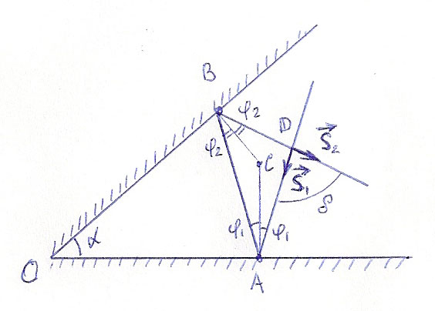

Из треугольника $ABD$:

$$2φ_{1}+2φ_{2}+∡C=π$$

Сравнивая два значения, находим

$$∡C=π-2α$$

$$δ=2α$$

**Задача**. Источник света имеет форму диска $AB$ (см. рис). Свет попадает на диск $A_{1}B_{1}$, отстоящий от поверхности стола на расстоянии $l$. Определить размер источника света и расстояние от него до освещаемого диска, если радиус тени $r_{1}$, а радиус полутени .

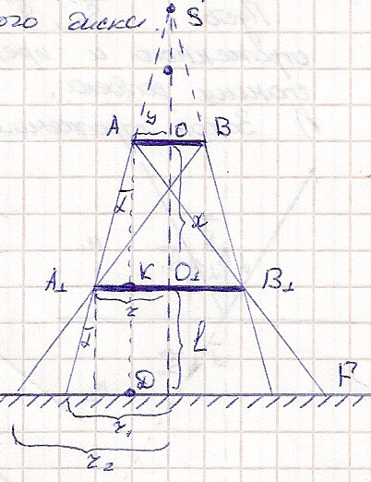

**Решение**. Пусть $OO_{1}=x$- искомое расстояние до диска.

$$\sin{α}=\frac{r_{1}-r}{l}=\frac{r-y}{x}$$

Из подобия треугольников $AB_{1}K$ и $AFD$

$$\frac{AK}{AD}=\frac{KB_{1}}{DF}→\frac{x}{x+l}=\frac{r+y}{r_{2}+y}$$

Получили два уравнения для двух неизвестных.

$$\left\{\begin{aligned}x\left(r_{1}-r\right)=l\left(r-y\right) \\ x\left(r_{2}+y\right)=\left(x+l\right)\left(r+y\right)\end{aligned}\right.$$

$$\left\{\begin{aligned}x\left(r_{1}-r\right)=lr-ly \\ x\left(r_{2}-r\right)=lr+ly\end{aligned}\right.$$

$$x=\frac{2lr}{r_{1}+r_{2}-2r}, y=\frac{r\left(r_{2}-r_{1}\right)}{r_{1}+r_{2}-2r}$$